Города-герои
Рассказ дошкольникам о Великой отечественной войне будет не полным, если не упомянуть о городах-героях. Детям нужно объяснить, за что некоторые города получили такое звание. Звание города-героя – почетное звание, которое присваивалось населенному пункту за проявленные его населением героизм и мужество. Города-герои есть на территории Российской Федерации, Беларуси, Украины.

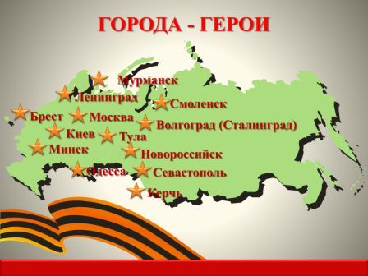

Брестская крепость
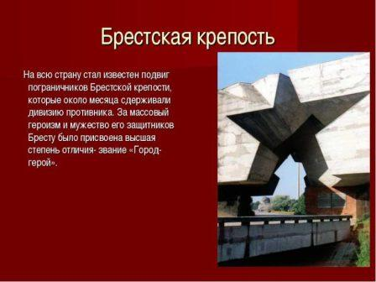
Первой приняла на себя удар врага Брестская крепость. Солдаты отважно сопротивлялись попыткам врага занять территорию в течение целого месяца, чтобы выиграть время, пока страна соберет армию для дальнейшего противостояния. Но практически все они погибли в этом неравном бою.

Одесса
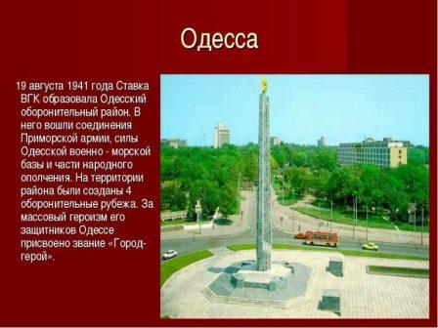
Одесса – город-герой, расположенный на юге Украины, и имеющий выход к морю. Для разработки военных тактик и стратегий выход к морю очень важен, поэтому фашистские войска решили захватить этого город. Войска врага были велики, окопы и баррикады не могли сдерживать натиск, но местные жители спрятались в приморских пещерах и по ночам тайком пробирались в город и подрывали дома с фашистами, выводили из строя технику. Так началась подрывная война против немцев.

Ленинград
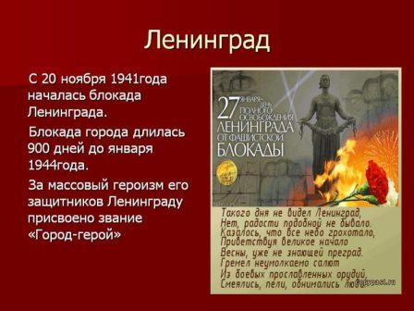
Ленинград тоже является городом-героем. Во вражеском кольце он находился около двух долгих лет. Фашисты окружили город, не пускали в него обозы с продовольствием, лекарствами, испортили систему теплоснабжения. Люди голодали, мерзли, болели, но не сдались врагу.

Севастополь
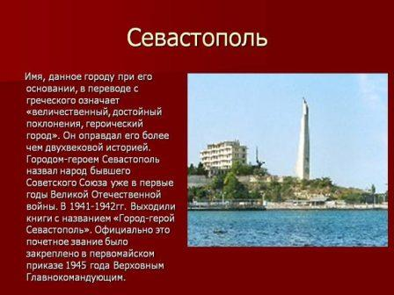
Мурманск
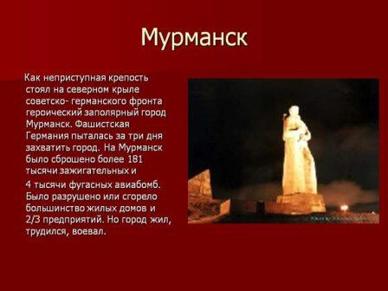
Киев
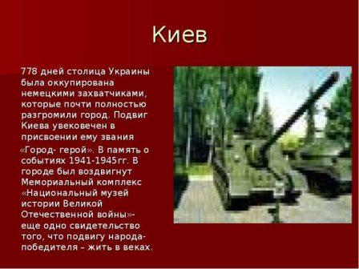

Минск

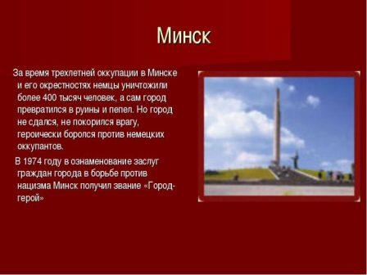

Тула
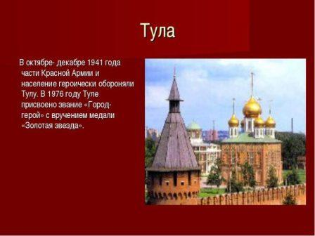
Керчь
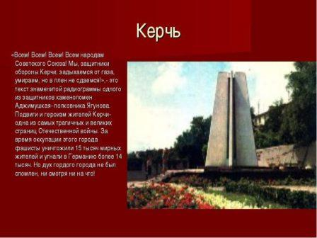

Новороссийск
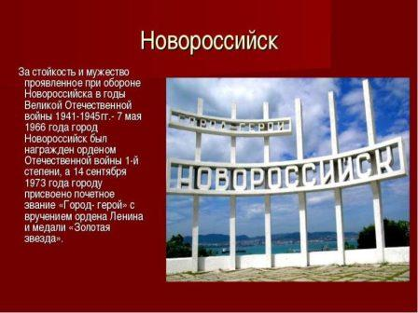

Москва
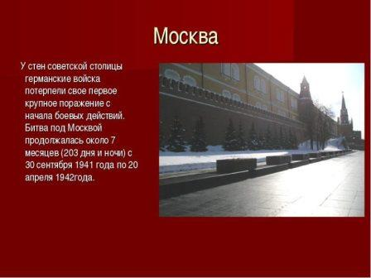
Волгоград
